Лабораторна робота №4
Тема: Каскадні таблиці стилів CSS.
Мета: Вивчити способи використання розмітки стилів CSS та навчитися її застосовувати для Web сторінок документа.

ТЕОРЕТИЧНА ЧАСТИНА
CSS (cascading style sheets – каскадні таблиці стилів) – одна з базових WEB-технологій сучасного Інтернету. CSS-код – це список інструкцій для браузера про те, – яким чином відтворювати елементи веб-сторінок.
Інструкції CSS зберігаються або в окремому файлі, що має розширення *.css, або у вигляді спеціального блоку команд в тексті WEB-сторінки або безпосередньо в тегах.
Головна ідея CSS полягає у тому, щоб код HTML не вміщував елементи оформлення (колір, шрифт, фон і т.д.). В ідеальному варіанті WEB-сторінка повинна вміщувати лише теги логічного форматування, а вид елементів задаватись через стилі. При подібному розділенні формування дизайну і верстка сайту можуть вестись паралельно.
Види CSS стилів:
- вбудований – CSS стиль прописується у тегах документа. Наприклад:
<HTML>
<HEAD>
…
</HEAD>
<BODY>
<p style="font: 12pt Courier">
Текст
</p>
</BODY>
</HTML>
- впроваджений – прописується перед тілом документа.
Наприклад:
<HTML>
<HEAD>
…
<STYLE>
#leftColumn {
float: left;
width: 300px;
}
</STYLE>
</HEAD>
<BODY>
…
</BODY>
</HTML>
- пов’язаний – стилі розміщені в окремому файлі.
Наприклад:
<HTML>
<HEAD>
…
<link href="tabl.css" rel="stylesheet" type="text/css" />
</HEAD>
<BODY>
<p class="p1">
Текст
</p>
</BODY>
</HTML>
При цьому файл "tabl.css" буде наступним:
p.p1 {
margin-left: 100px;
color: blue;
}
Стиль - це сукупність правил, що застосовуються до елементу гіпертексту і визначають спосіб його відображення. Стиль включає всі типи елементів дизайну: шрифт, фон, текст, кольори посилань, поля і розташування об'єктів на сторінці.
Таблиця стилів - це сукупність стилів, які можна застосувати до гіпертекстових документів.
Каскадування - це порядок застосування різних стилів до веб-сторінці. Браузер, що підтримує таблиці стилів, буде послідовно застосовувати їх відповідно до пріоритету: спочатку пов'язані, потім впроваджені і, на кінець, вбудовані стилі.
Загальний вигляд CSS стилю:

Селектор {
Властивість1: значення1;
Властивість2: значення2;
Властивість3: значення3;
…
}

Селектор – це елемент, до якого будуть застосовуватися стилі. Це може бути тег, клас або ідентифікатор об'єкта гіпертекстового документа. Для кожного об’єкта може бути застосовано лише один ідентифікатор та багато класів.
Властивість – визначає одну або кілька характеристик селектора. Властивості задають формат відображення селектора: відступи, шрифти, вирівнювання, розміри і т.д.
Значення – це фактичні числові або строкові константи, що визначають властивість селектора.
Коментарі у стилях позначаються наступним чином:
/* Текст кометаря */
Приклади використання CSS стилів:
- Текст вирівнюється по ширині, абзацний відступ 30 пікселів, шриф Serif, розмір шрифту – 14 пікселів:
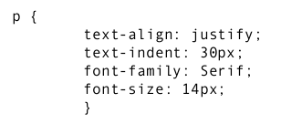
Дане правило буде застосовано до тексту, який знаходиться у тезі <p>.
- Синій колір для заголовків 1-3 рівня:
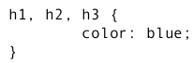
- Відступи зліва та справа для блоків тегу <div>, заголовків <th>. та комірок таблиць <td> встановити 10 пікселів, а фоном встановити жовтий колір.
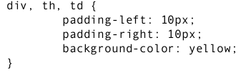
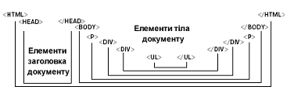
Рис. Правила перевеги стилів

Елемент SPAN
Елемент розмітки SPAN – це узагальнений стрічковий елемент розмітки, застосування якого не призводить до утворення блоку тексту. Він може замінити елементи FONT, I, B, U, SUB, SUP і т.п. Наведемо приклади таких відповідностей:
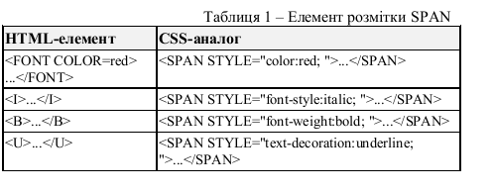

ХІД РОБОТИ

Застосування CSS стилів для HTML тегів
- Створити у своєму каталозі папку «CSS1».
- Відкрийте вікно текстового редактора Notepad або Notepad++ та створіть нову Web-сторінку. Збережіть її під іменем «Page1.html» у створеному каталозі.
- Запишіть у файлі «Page1.html» стандартні теги для Web-сторінки:

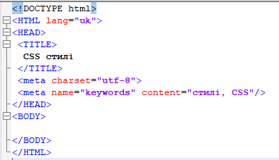

- У каталозі «CSS1» створіть файл «style1.css» у якому будуть прописуватися CSS стилі.
- Приєднайте файл стилів «style1.css» до сторінки «Page1.html» для цього внесіть зміни у код сторінки:

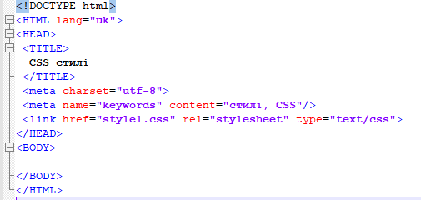

- У файлі «Page1.html» створіть гіперпосилання на сайт НУВГП. Перегляньте результат у браузері.
- Встановіть колір «#006187» для гіперпосилання, а також задайте шрифт «Roboto», 14 пунктів використовуючи стилі. Для цього у файлі стилів «style1.css» пропишіть наступний код:

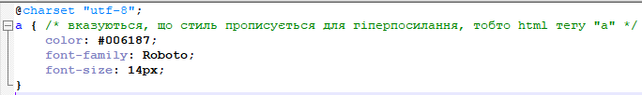

- У файлі «Page1.html» запишіть своє ПІБ. Задайте заголовком 1-го рівня. Перегляньте результат у браузері.
- У файлі «style1.css» самостійно пропишіть стиль на заголовок 1-го рівня, який повинен відображатися зеленим кольором, шрифт «Times New Roman», 16 пунктів.
- Встановіть довільний колір фону сторінки «Page1.html» (властивість «background-color» селектора на тег <body>).

Застосування CSS стилів для ідентифікаторів та класів
- У файлі «Page1.html» створіть гіперпосилання на WEB-сторінку Вашої кафедри.
- За допомогою стилів задайте створеному гіперпосиланню червоний колір. Для цього в тезі «а» задайте атрибут довільного ідентифікатора, наприклад: «id="kafedra"», а у файлі стилів «style1.css» запишіть наступний код:

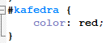

- Перегляньте результат у браузері.
- У файлі «Page1.html» запишіть назву вашої спеціальності заголовком 1-го рівня. Використовуючи стилі та ідентифікатори, самостійно задайте синій колір даного тексту.
- У файлі «Page1.html» створіть маркирований список дисциплін, які вивчаються у поточному навчальному році:

- 1-й семестр:
- Історія
- Інформатика
- Економіка
- 2-й семестр:
- Вища математика
- Електронний бізнес
- Програмування

- Для назв семестрів задайте клас «semestr», а для дисциплін – «predmet». Для цього в тезі «li» кожного елементу списку задайте атрибут класу за наступним зразком: class="semestr" або class="predmet".
- У файлі «style1.css» для назв семестрів задайте розмір тексту 24 пікселя та відступ з верху – 30 пікселів:

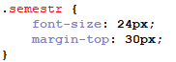

- У файлі «style1.css» для назв дисциплін задайте відступ зліва 25 пікселів та відображення маркерів у вигляді квадратів:
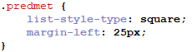
- Перегляньте результат у браузері.
- У файлі «style1.css» створіть клас «fon» та пропишіть властивість фону задавши будь-який колір.
- У файлі «Page1.html» додайте створений клас для найулюбленішої Вашої дисципліни з переліку (декілька класів пишуться через пробіл).
- Перегляньте результат у браузері.

Додаткові можливості CSS стилів
- Забезпечте підсвічування розовим кольором предмета при наведені на нього миші (подія hover). Для цього у файлі «style1.css» запишіть наступний код:
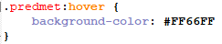
- Самостійно забезпечте збільшення тексту до 32 пікселів при наведені на Ваше ПІБ.
- Забезпечте відображення гіперпосилання на сайт НУВГП у вигляді кнопки. Для цього у файлі «style1.css» створіть новий клас «knopka» записавши наступний код:

.knopka {
border: 3px solid #218294; /* властивості рамки для кнопки: ширина, тип, колір */
font-size: 30px;
color: #218294;
text-decoration: none; /* відміна всіх ефектів оформлення для тексту */
text-transform: uppercase; /* весь текст відображається верхнім регістром */
width: 250px;
height: 60px;
display: block; /* кнопка відображається як окремий блок */
text-align: center;
line-height: 60px; /* зміщення тексту по висоті */
font-family: Arial, sans-serif;
position: relative; /* анімація застосовується лише там де розміщена кнопка */
transition: .5s; /* час анімації */
overflow: hidden; /* анімація застосовується лише там де розміщена кнопка */
}
.knopka:before, /* стиль застосовується перед та після тегу, до якого застосовується клас knopka */
.knopka:after {
content: ''; /* при потрібі можна вказати додатковий текст на кнопці */
width: 100%;
height: 100%;
background: #218294;
top: 0;
left: -100%;
opacity: .5; /* задання рівня прозорості */
transition: .3s;
}
.knopka:after { /* стиль застосовується після тегу, до якого застосовується клас knopka */
opacity: 1;
transition-delay: .2s; /* час затримки перед початком анімації */
}
.knopka:hover {
color: #fff; /* зміна кольору тексту при наведені миші на кнопку */
}
.knopka:hover:before,
.knopka:hover:after { /* стиль застосовується перед та після тегу, до якого застосовується клас knopka */
left: 0;
}

- У файлі «Page1.html» вкажіть клас «knopka» для потрібного гіперпосилання.
- Перегляньте результат у браузері.
- З самого верху сторінки створіть головне меню. Для цього у файлі «style1.css» створіть нові класи «menu» (для меню) та «punkt» (для пунктів меню) записавши наступний код:

.menu ul{
list-style: none; /* тип маркера списку */
display: flex; /* вирівнювання пунктів меню */
justify-content: center; /* вирівнювання меню */
}

.menu ul li a{
display: block;
padding: 15px 30px 15px 40px; /* відступи у меню */
font-size: 14px;
color: #FFFFFF;
text-decoration: none; /* приховування підкреслення для пунктів меню */
text-transform:uppercase; /* весь текст відображається верхнім регістром */
transition: all 0.3s ease;
background-color: #FF9933;
}

.menu li a:hover{
color: #ffffff;
box-shadow: 1px 5px 10px -5px black; /* оформлення тіні */
transition: all 0.3s ease;
background-color: #0000FF;
}

.menu li ul{
position: absolute;
min-width: 150px;
display: none; /* приховування пунктів підменю */
}

.menu li ul li a{ /* оформлення підменю */
padding: 10px;
text-transform: none;
background-color: #3399FF;
}
.menu li ul li ul{ /* оформлення третього рівня підменю */
position: absolute;
right: -150px;
top: 0;
}

.menu li:hover > ul{ /* при наведені миші відображається підменю */
display: block;
}

.punkt { /* оформлення пунктів меню */
display: block;
font-size: 16px;
font-family: Roboto;
}

- У файлі «Page1.html» створіть пункти меню, записавши наступний код:

<nav class="menu">
<ul>
<li><a href="#"><i class="punkt"></i>Головна сторінка</a></li>
<li><a href="#"><i class=" punkt"></i>Товари</a>
<ul>
<li><a href="#">Продукція</a>
<ul>
<li><a href="#">Сир</a></li>
<li><a href="#">Масло</a></li>
<li><a href="#">Молоко</a></li>
</ul>
</li>
<li><a href="#">Послуги</a></li>
</ul>
</li>
<li><a href="#"><i class="punkt"></i>Новини</a></li>
<li><a href="#"><i class="punkt"></i>Контакти</a></li>
</ul>
</nav>

- Перегляньте результат у браузері.
- Показати та захистити виконану роботу викладачеві.

